Opis projekta

Tema: Magacin Tehnike

U JavaSkriptu je napravljena aplikacija koja implementira vođenje evidencije o proizvodima u magacinima. Svaki magacin se sastoji od rafova. Magacini imaju dimenzije magacina i naziv magacina, rafovi se sastoje od trenutnog broja tipova proizvoda i maksimalnog broja tipova proizvoda kao i marke svakog rafa. Svaki tip proizvoda pored naziva ima i trenutan broj proizvoda kao i maksimalan broj proizvoda dok su ti proizvodi identifikovani nazivom.

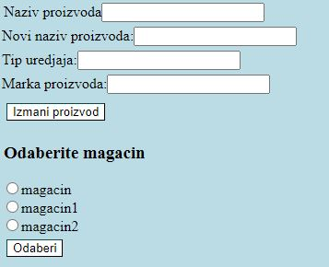

Korisnik može da promeni naziv proizvoda u svim grafovima. Odabirom magacina iz liste, prikazuje se magacin. Ponovnim odabirom magacini se iscrtavaju jedan ispod drugog.

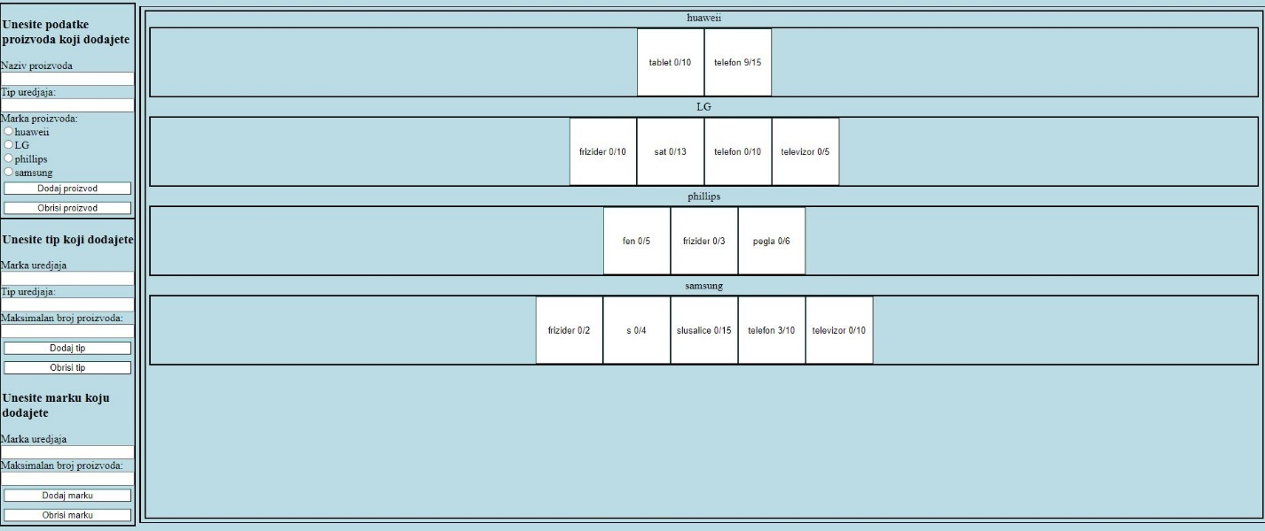

Korisnik može da dodaje ili briše tipove, proizvode i tipove proizvoda pomoću forme sa leve strane.

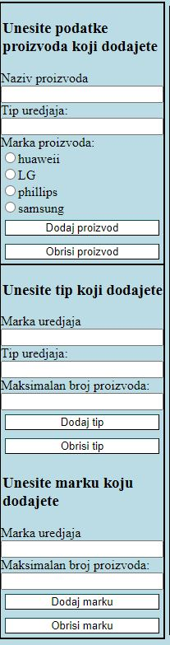

Korisnik vidi imena rafova, tipove proizvoda u rafovima i trenutnu i maksimalnu kolicinu proizvoda po tipovima. Odabirom tipa proizvoda sa leve strane magacina ispisuje se sadržaj tog tipa.